ASVenezia, Avogaria di Comun, Balla d’oro, reg. 165-IV (1414-1523), pag. 611

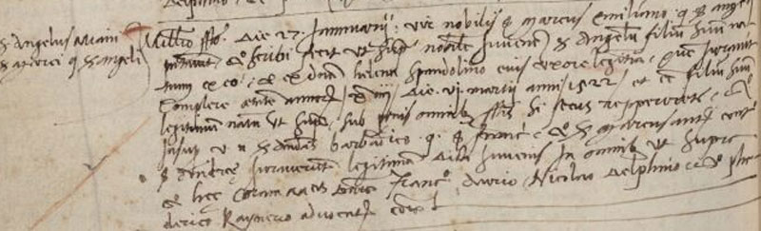

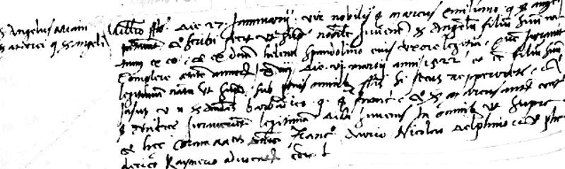

27.1.1515
Millesimo suprascripto ( 1514, m. v. ) die 27 Jannuari: vir nobilis ser Marcus Miani q. ser Angeli prsentavit er scribi gecit ut supra nobilem juvenem ser Angelus filium suum natum ex eo et ex domina Helena Spandolino eius uxore legittima, quem juravit complere etatem annorum XVIII die VI martii 1522 et esse filium suum legittimum natum ut supra; sub penis omnibus supradictis si secus repperiretur. Et item viri nobiles ser Andreas Barbarico q. ser Francisci et ser Marcantonius Contareno q. ser Andreae juraverunt legittimitatem dicti juvenis. In omnibus ut supra et hac coram …Doctore Francisco Aurio, Nicolao Delphino Federico Raynerio advocatoribus Comunis.
Quindi Angelo Miani di Marco è nato il 6.3.1504 ( 1504: sier Marco Miani q. sier Anzoloq. Sier Luca in la fia de sier Dimitri Spandolin Kav grecho, P°)

Sua madre è Elena Spandolin
Giurano:
Andrea Barbarico q. Francesco (Barbarico Francesco pr 1444, Andrea, sine data, si sposa nel 1495: sier Andrea Barbarico de sier Francesco q. sier Jacomo in la fia de sier Zuane Valaresso q. sier Alvise)
Marcantonio Contarini q. Andrea ( Contarini Andrea pr 1435, Marcantonio, sine data )

